нМИНОБРНАУКИ РОССИИ

Федеральное государственное бюджетное образовательное учреждение высшего образования

НИЖЕГОРОДСКИЙ ГОСУДАРСТВЕННЫЙ ТЕХНИЧЕСКИЙ

УНИВЕРСИТЕТ им. Р.Е.АЛЕКСЕЕВА

Институт радиоэлектроники и информационных технологий

Кафедра прикладной математики и информатики

_______**«Знакомство с системой контроля версий git.»**_____

(наименование темы проекта или работы)

ПОЯСНИТЕЛЬНАЯ ЗАПИСКА

ОТЧЕТ по лабораторной работе

(курсовому проекту, ОТЧЕТ по лабораторной работе)

по дисциплине

__________Основы информатики______________

(наименование дисциплины)

РУКОВОДИТЕЛЬ:

________________ _ Степаненко М.А._

(подпись) (фамилия, и.,о.)

СТУДЕНТ:

________________ _Трифонов И.В.__

(подпись) (фамилия, и.,о.)

____22-ПМ-2________

(шифр группы)

Работа защищена «___» ____________

С оценкой ________________________

**Задание к выполнению лабораторной работы № 5**

**«Знакомство с системой контроля версий git.»**

**Задания на лабораторную работу.**

1. Скачать, установить Git bash.
2. Создать свой репозиторий.
3. Загрузить при помощи команд Git`а свои лабораторные работы.

***Ход работы:*** 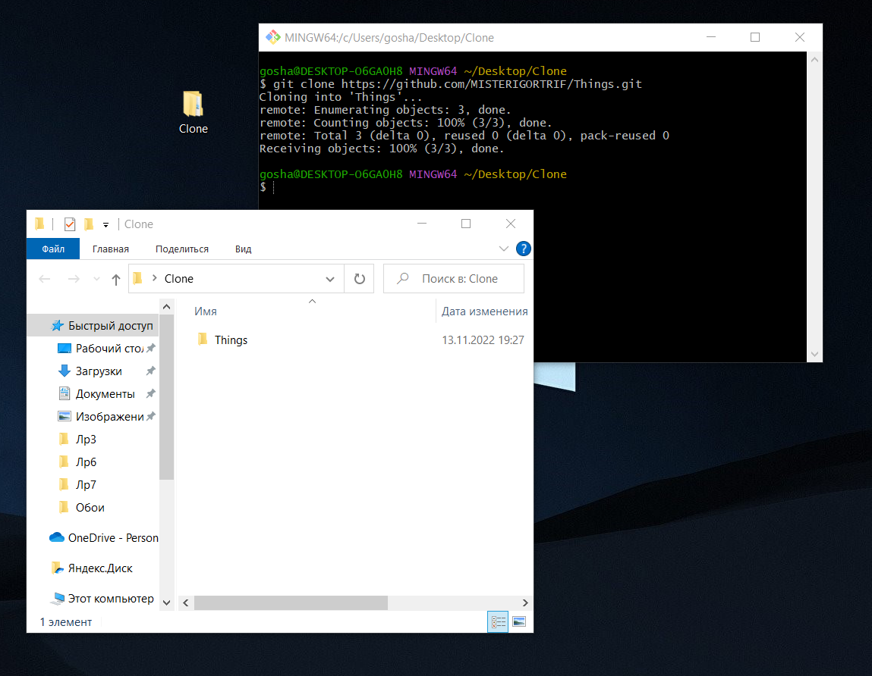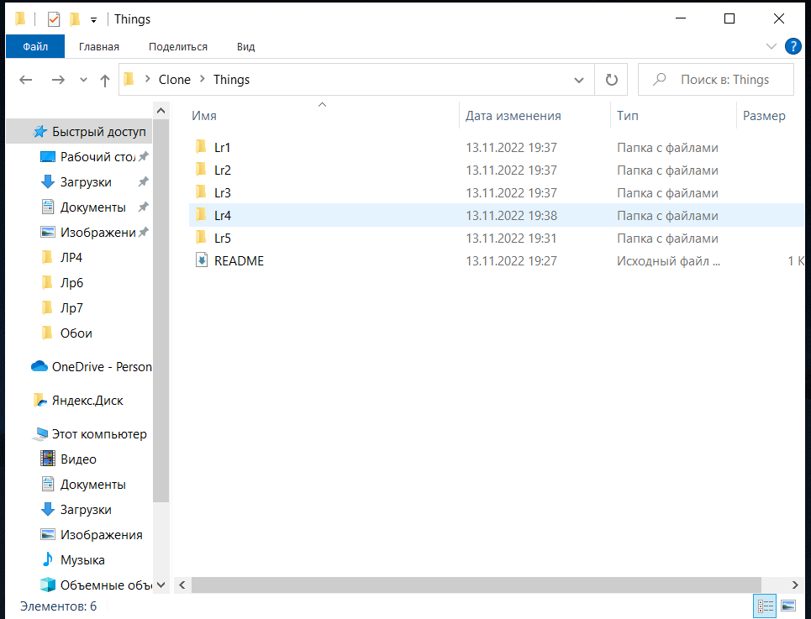

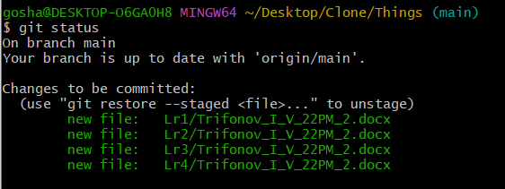

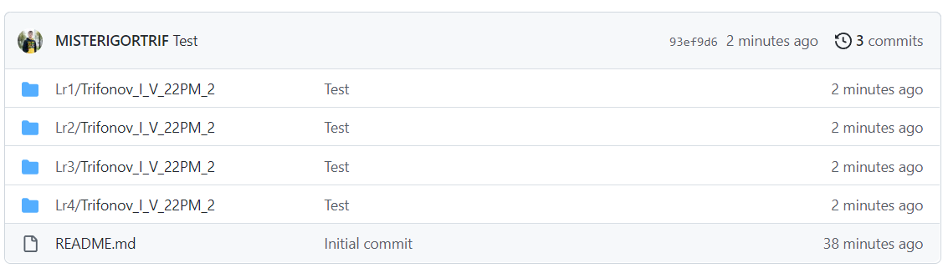

Так как с Гитом я уже работал, на моем аккаунте есть парочка моих проектов.

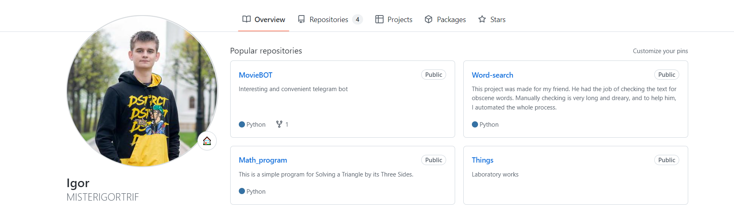

*Вывод: Познакомился с системой контроля версий git.*